1. нужно чтобы возвращалось количество кандидатов по размещенной вакансии (скрин 1)  
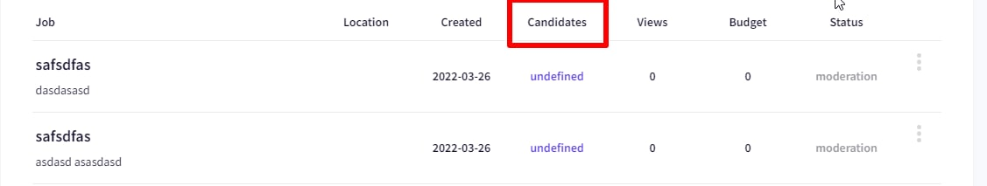

Скрин 1

2. нужен роут получения списка валют из бд

3. можешь сделать, чтобы поля created_at и updated_at содержали не только дату, но и время публикации?

4. [POST] api/v1/wishlist/add{vacancies_id} соответствующие роуты нужен и для курсов (это лайки) (добавление, удаление)

5. не работает роут обновления вакансии [PUT] api/v1/vacancies/{id}

Прикладываю файл постмана - запрос у меня называется UpdateVacancyStatus

в постмане явная ошибка не высвечивается, но такой же запрос из браузера дает более подробный ответ (скрин 2)

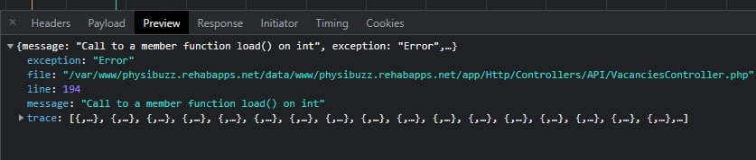

Скрин 2

заметил, что роут вроде работает, но не так как нужно - **поля меняются у всех записей** почему-то

и только из браузера это получается сделать, при этом, сначала вылезает ошибка 500, а при обновлении страницы я получаю обновленные записи (все, вместо одной)

6. добавь сюда пожалуйста столбец symbol для символов валют (скрин 3)

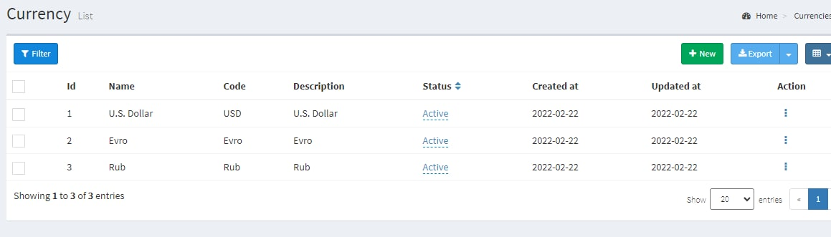

Скрин 3

|  |  |  |
| --- | --- | --- |
| № | Route | Что нужно сделать |
| 1 | **POST** api/v1/register  ([верстка с формой](https://physibuzz-maxssobolev.vercel.app/signUp)) | 1)Нет столбца **Profession / Main clinical Service** для регистрации работодателя (Но, оно есть для соискателя) См. скрин 1  Скрин 1  2) У меня в форме для соискателя нет поля birthday (удалять не обязательно, но мне оно не нужно нигде)  3) В форме есть вот эти поля (для компании), а в апи нет. См. скрин 2  Скрин 2 |
| 2 | [Страница на фронте](https://physibuzz-maxssobolev.vercel.app/settings) | Вот на этой странице, в разделе Profession & Cover Letter видно, что пользователь может добавить сопроводительное письмо. То есть каждому кандидату нужно добавить текстовое поле **cover_letter** |